**«Бифидозаврики» жевательные таблетки для детей с бифидобактериями**

Bifidophilus Chewable for Kids «Bifidosaurs»Артикул: 3302

* Нормализует функцию пищеварительной системы.
* Создает благоприятную среду для роста полезных микроорганизмов.
* Восстанавливает кишечную микрофлору.
* [СГР](https://drive.google.com/open?id=1Pe12eGu5DW5iR0ERbjYI0z49OD4-S0Yz)

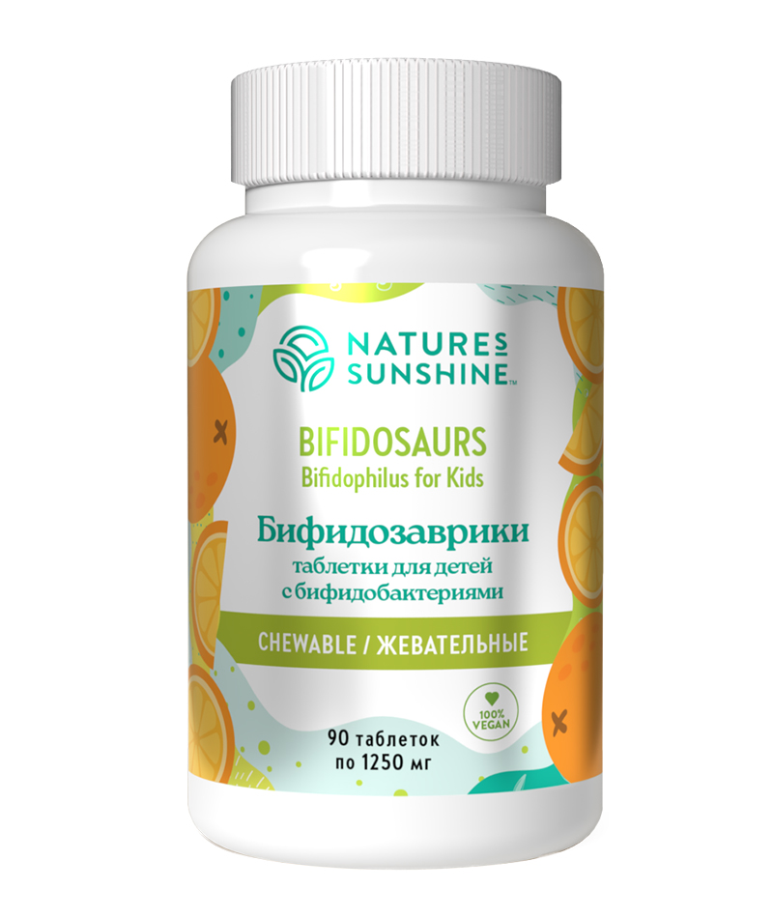

**Преимущества**

Полезные микроорганизмы, населяющие желудочно-кишечный тракт (энтерококки, кишечная палочка, бифидо-, лактобактерии), участвуют в пищеварении и в обмене веществ. Причём, бифидо- и лактобактерии способствуют формированию иммунной защиты организма и стимулируют местный иммунитет. При заболеваниях органов пищеварения, инфекционных заболеваниях, при пищевой аллергии у детей часто отмечают нарушение кишечной флоры, получившее название дисбактериоз. Дисбактериоз у детей – это реакция кишечных бактерий на воздействие неблагоприятных внешних факторов и нарушение пищеварения, в результате которых изменяется баланс нормальной микрофлоры кишечника. Лечение заболеваний с помощью антибиотиков или сульфаниламидов, переутомление могут также нарушить баланс полезных бактерий в желудочно-кишечном тракте. При этом начинают усиленно размножаться так называемая условно патогенная (аэробная) флора. Дисбактериоз часто сопровождают: запоры, диареи, повышенное газообразование, вздутие живота, колики. Для ликвидации дисбактериоза полезно заселение кишечника нормальной микрофлорой.

С этой целью в NSP разработана высокоэффективная биодобавка **Бифидозаврики.**

Состав адаптирован для детей старше 3 лет. Продукт представлен в виде жевательных таблеток с натуральным апельсиновым ароматом. Содержит не только про-, но и пребиотики.

**Активные ингредиенты**

Cорбит, маннит, фруктоза, фруктоолигосахариды – комплекс пребиотиков, являющихся питательной средой для роста полезной флоры

**Молочнокислые** (Lactobacillus acidophilus, Lactobacillus casei) и **бифидобактерии** (Bifidobacterium infantis, Bifidobacterium longum), которые создают в кишечнике условия, неблагоприятные для жизни патогенных микроорганизмов.

**Состав**

Жевательные таблетки для детей **Бифидозаврики** являются дополнительным источником микроорганизмов - пробиотиков и компонентов с пребиотическим действием для детей старше 3х лет.

**1 таблетка содержит:** бифидобактерии (*Bifidobacterium infantis*) - 3,0x108КОЕ*; бифидобактерии (*Bifidobacterium longum*) - 3,0x108 КОЕ*; лактобактерии (*Lactobacillus acidophilus*) - 2,5x108 КОЕ*; лактобактерии (*Lactobacillus casei*) - 1,5x108 КОЕ*; сорбит - 527 мг; маннит - 320 мг (32% от АСП); фруктоза - 196 мг; фруктоолигосахариды, мальтодекстрин, апельсиновый сок в порошке, натуральная апельсиновая отдушка - 15 мг.

**Вспомогательные вещества**: стеариновая кислота, диоксид кремния, стеарат магния.

* на момент производства.

**Применение**

Детям старше 3 лет по 1 таблетке в день с едой, разжевать и запить водой или соком.

**Противопоказания:**индивидуальная непереносимость компонентов продукта.

**Хранить в холодильнике.**